Литература | ДЗ Просмотреть урок https://resh.edu.ru/subject/lesson/7379/main/244566/ стр.226-228 читать
Русский язык | ДЗ Пар.56, упр. 288 письменно, работы выслать в ВК https://vk.com/id139332773 или на почту vasilyevna77@rambler.ru, таблицу из прикрепленного файла перенести в ТТП
Биология | ДЗ пар.10 Изучить. Выписать значение классификации. Признаки царств.provotorovavalya@mail.ru
Математика | ДЗ № 456,458(а,б)
Технология мал | ДЗ Прочитать материал параграфа (в приложении), письменно ответить на вопросы. Дом. задание отправлять на почту faa916@mail.ru
Технология дев | ДЗ Просмотреть видеоурок по ссылке https://youtu.be/D9snAlDOcnI Построить чертёж салфетки 30 × 30 см (в тетради). Фото отправить на адрес эл. почты: volkovaov2006@yandex.ru 08.12

Русский язык
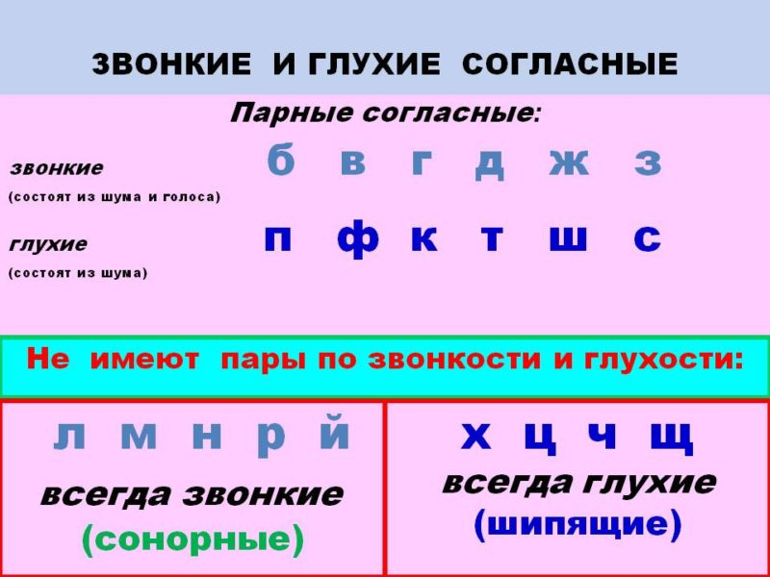
Технология мал.
